
報道機関各位
プレスリリース
2017年9月6日
Glopa株式会社
━━━━━━━━━━━━━━━━━━━━━━━━━━━━━━━━━━━━━━━━
Glopa（グローパ）がハンガリー・デベロッパーのAmused Sloth
ディスコ・デイブ(Disco Dave)日本語ローカライズ版を配信開始
━━━━━━━━━━━━━━━━━━━━━━━━━━━━━━━━━━━━━━━━
スマートフォンゲームアプリパブリッシャーGlopa（本社：東京都港区、以下 当社）は、ハンガリーから世界展開を行っているカジュアルゲームデベロッパーAmused Sloth（ハンガリー）から、世界的に有名なCasual Connectが主催するIndie Prizeにて受賞作品である本作『Disco Dave』（日本語表記：ディスコ・デイブ）のラインセンスを受け、日本語版として『ディスコ・デイブ』の配信を開始いたしました。

当社はスマートフォンアプリに特化した国内外のスマートフォン向けゲームアプリのパブリッシング事業を行っています。日本のゲームデベロッパーが開発する良質なカジュアルゲームを世界へ、そして、海外のユニークなゲームアプリを日本へ紹介する事業を展開しております。

■アプリ内容とその特徴
タイトル | ディスコ・デイブ／Disco Dave  ロゴ
ジャンル | ワンタップ・カジュアルアクションゲーム
アプリの内容 | ‐アプリ紹介‐  １つの指でプレイ可能なカジュアルアクションゲームで、スワイプしてジャンプし、ダンススキルを披露し、最高のスコアを獲得するためコンボで狙ってください。  メインキャラクターの「ディスコ・デイブ」以外に40キャラクターをファミコン風のドットテイストのキャラクターとして登場します。  隠れキャラや裏技もあり、全てのキャラクターをコンプするやり込み要素も準備。  ‐プレイ説明‐  ・1つの指でスワイプする事でキャラクターを移動（ダンスアクション）をする事で得点が加算  ・特定のコンボ技を発動する事で得点が更に加算  ・ダンスフロアに出現するコイン、一定の条件で出現する無料コインをためる事でキャラクターガチャを回す事が可能  ・キャラクターは有料課金でも購入可能  ‐特徴‐  ・1本指で遊べる簡単なアクション  ・40以上のドット絵風キャラクターを用意しており、特手のキャラクターでは特別ステージも用意  ・70年代ダンスフロア、ファンキー・ディスコ・ミュージックを再現  ・中毒性のあるゲームプレイ  ・FacebookやそのSNS経由で友人と共有  ・課金にはキャラクターのアンロック、コイン3倍獲得、広告無しモードの実行を用意
配信ストア | Apple AppStore ／GooglePlay
AppStore | https://itunes.apple.com/jp/app/id1246074472
Google Play | https://play.google.com/store/apps/details?id=jp.glopa.discodave
Facebook URL | https://www.facebook.com/discodavejapan/
配信開始日 | 2017年7月10日

プレイ画面
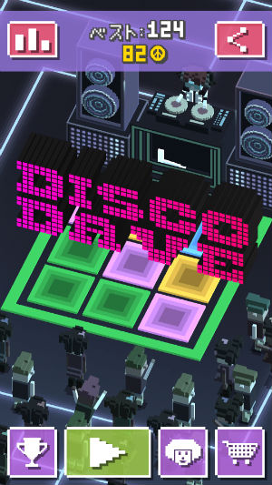 | 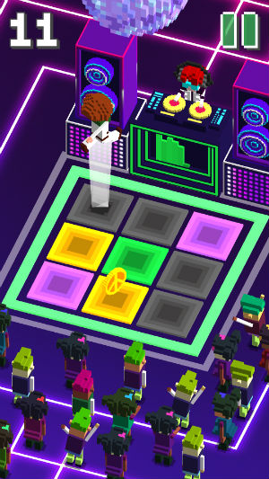 | 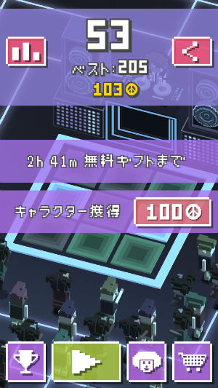 | 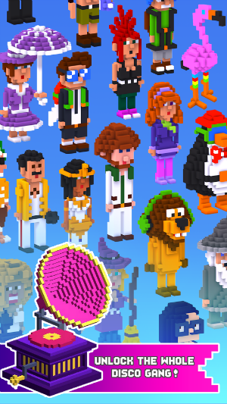

【会社概要】
Glopaは日本と世界をゲームプリで繋ぐ、グローバルなパブリッシングハウス。国内・国外のゲーム企業とパートナーシップを組み、世界中の面白いゲームを国境を越えてユーザにお届けします。
日本、イスラエル、フィリピンを拠点としてローカライズ、マーケティング活動を行っています。

【Amused Sloth】
2010年にAmused Slothは良質なゲームを作ることを理念に置いて創業、されました。
Windows PhoneでChickens Can DreamとChickens Can not Flyを皮切りに、新しいゲームをすべてのモバイルプラットフォームにを展開を開始。
2016年には世界的に有名なCasual Connectが主催するIndie Prizeにて見事に受賞を果たす。

商号 ： Glopa株式会社（グローパ）
会社URL ： https://glopa.jp/
設立 ： 2016年5月
本社所在地 ： 東京都港区

本件に関するお問い合わせ先
問い合わせ窓口：inquiry@glopa.jp
または https://glopa.jp/index-jp.html 内の問い合わせフォーム
各種画像素材フォルダ：http://bit.ly/2tEnpLH

